新学期想找个NPY？2026深大元宵节【愿望墙】开启，限时5天！『深大荔知』

图片
2026元宵节快到啦
【愿望墙】元宵节版 开启了
不管是想找搭子，还是找对象
都可以来许愿噢
随缘脱单玩法：
花1分钟许愿，静待TA领取即可
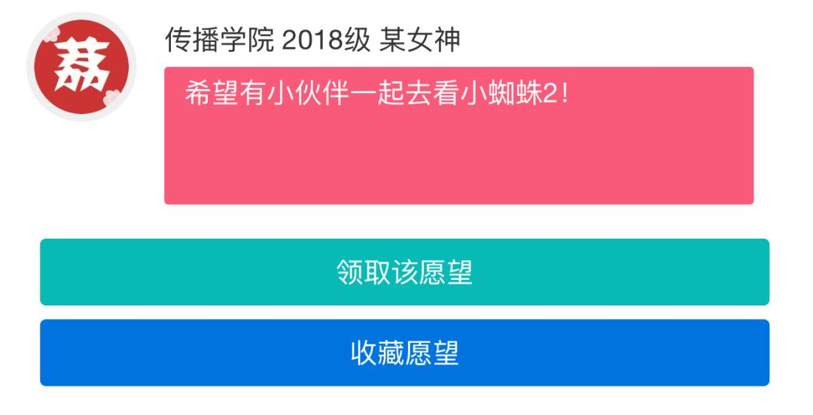
图片
愿望墙-2026元宵节版
活动时间： 3月1日至3月5日
抢先查看并收藏：3 月2 日（周一 ）17: 00
愿望开抢：3月3日（周二 ）20:00
本轮愿望墙在 深圳淘课 公众号上进行！
长按下图 识别二维码
添加 深圳淘课（itaoke）

图片
在 深圳淘课 后台回复 许愿
即可参与 荔知愿望墙 活动
---
来看看以往用户的评价：
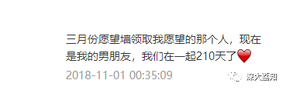
图片
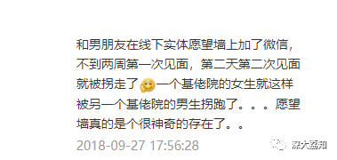
图片
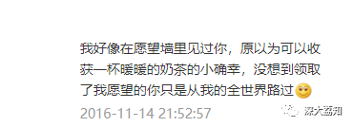
图片
之前的调查显示
有很多小伙伴是在愿望墙中认识的
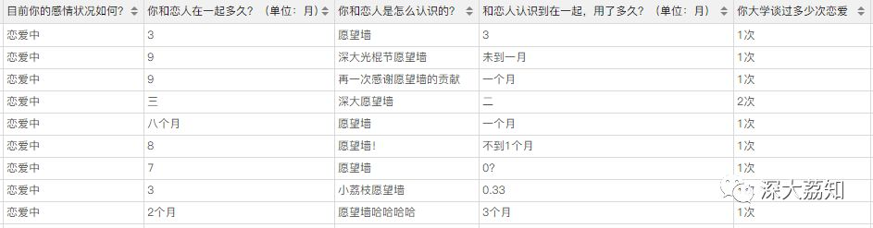
图片
什么是愿望墙？
『
愿望墙
』是荔知给大家推出的脱单神器
在愿望墙里，只要你填好愿望信息
到了愿望开抢的时候
你的愿望就能“上墙”
选择
你
的愿望并帮你实现的人
就可以和你愉快地玩耍啦~

图片
抢了男神女神的愿望之后
3月2日（周一）晚17：00
愿望内容对外开放查看
你可以提前收藏中意的愿望
3月3日（周二 ）晚20 ： 00
你可以领对方愿望
就可以得到TA的微信号
荔知只能帮到这了
剩下的你加油！
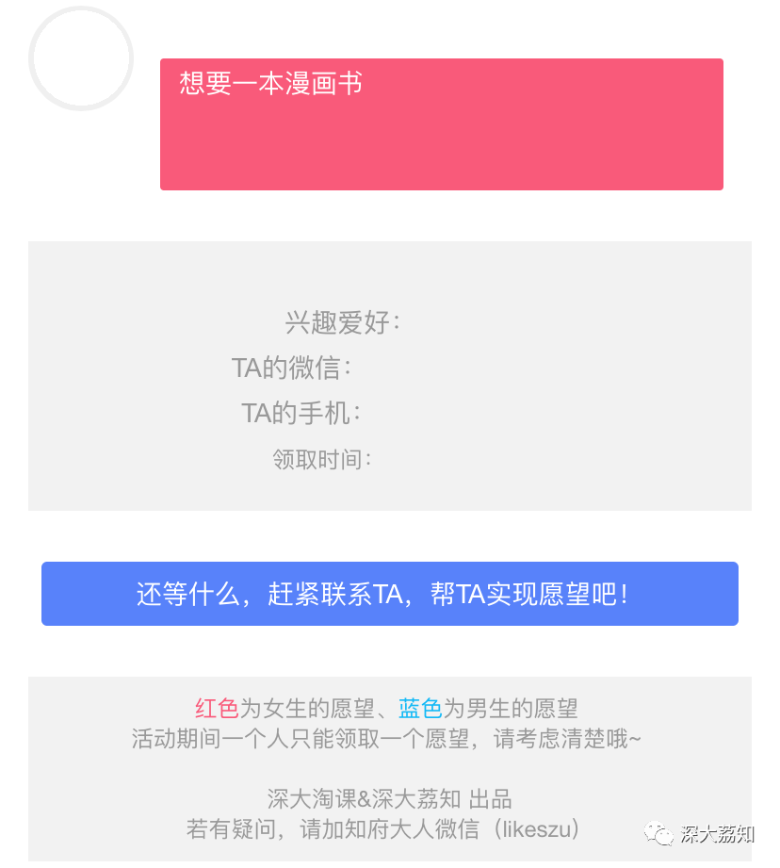
图片
当然
除了发生美好的故事外
说不定也还能认识个好基友神马的

图片
最后再温习一遍重点：
愿望墙-2026元宵节版
活动时间： 3月1日至3月5日
抢先查看并收藏：3 月2 日（周一 ）17: 00
愿望开抢：3月3日（周二 ）20:00
本轮愿望墙在 深圳淘课 上进行！
长按下图 识别二维码
添加 深圳淘课（itaoke）

图片
在 深圳淘课 后台回复 许愿
即可参与 荔知愿望墙 活动
期待与你的相遇
：）
风险提醒：网络交友需谨慎，涉及到投资、理财以及转账等金钱业务，一定要提高警惕！荔知仅提供信息平台，请勿过快投入自己的感情， 防止感情被骗。如需协助请联系小玛荔whyszu。
日常咨询可以加小玛荔：whyszu
商家社团合作加荔知菌：dearszu

图片

